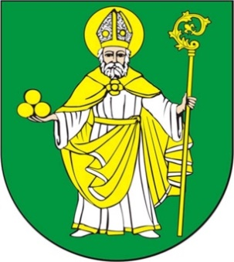
Wójt Gminy Mikołajki Pomorskie
ul. Dzierzgońska 2; 82-433 Mikołajki Pomorskie
Tel. 55 640 43 57
e-mail: sekretariat@mikolajkipomorskie.pl

Mikołajki Pomorskie, dnia 12.04.2021 r.

Sz. P
Radni Gminy Mikołajki Pomorskie

ODPOWIEDZ NA INTERPELACJĘ Z DNIA 30.03.2021 r.
Wójt Gminy Mikołajki Pomorskie w odpowiedzi na interpelację grupy radnych udziela informacji w sprawie:
Ad.1 Na jakim etapie jest realizacja projektu przywrócenia linii komunikacji w związku z przyznanymi środkami finansowymi na ten cel?
W związku z zadaniem przywrócenia linii komunikacyjnej na trasie Dzierzgoń- Mikołajki Pomorskie- Sztum na mocy umowy z Wojewodą Pomorskim o objęciem w 2021 r. dofinansowaniem realizacji zadań własnych organizatora w zakresie przewozów autobusowych o charakterze użyteczności publicznej, gmina Mikołajki Pomorskie ogłosiła z dniem 22 stycznia 2021 r. zamiar bezpośredniego zawarcia umowy na świadczenie usług w zakresie publicznego transportu zbiorowego. Zgodnie z art. 23 ust 2 ustawy o publicznym transporcie zbiorowym, ogłoszenie takie musi być umieszczone w BIP na okres co najmniej 6 miesięcy.
W między czasie Rada Miejska w Dzierzgoniu oraz Rada Miejska w Sztumie podjęła uchwałę wyrażająca zgodę na przejęcie przez Gminę Mikołajki Pomorskie części zadań Gminy Dzierzgoń/Gminy Sztum w zakresie organizacji transportu zbiorowego.
W obecnym stanie prawnym również Rada Gminy Mikołajki Pomorskie musi podjąć taką uchwałę, której następstwem będzie podpisanie porozumień między Wójtem Gminy Mikołajki Pomorskie, a Burmistrzem Miasta i Gminy Dzierzgoń/ Burmistrzem Miasta i Gminy Sztum.
Na tą chwile przygotowany jest projekt Uchwały Rady Gminy Mikołajki Pomorskie w sprawie wyrażenia zgody na przejęcie przez Gminę Mikołajki Pomorskie części zadań Gminy Dzierzgoń/Sztum z zakresu organizacji publicznego transportu zbiorowego.
Zgodnie z treścią ogłoszenia umowa oświadczenie usług w/w zakresie zostanie zawarta nie później niż do 30 sierpnia 2021 r., tak aby jeszcze zdążyć z uruchomieniem linii od dnia 1 września 2021 r. Niemniej jednak Rada Gminy musi wcześniej wyrazić zgodę na zawarcie wskazanej umowy w formie uchwały.

WÓJT

Maria Pałkowska-Rybicka

